Игры своими руками как средство развития творческого потенциала ребенка дошкольного возраста
Моя профессия — воспитатель. Это уникальная профессия, требующая от человека большой отдачи. В моей работе меня всегда выручало творчество, «волшебная сила искусства», которая увлекает детей, вдохновляет и помогает им развиваться.
Вот почему в нашей группе мы любим использовать игры, сделанные своими руками. Такая игра обязательно привлекает детей, ведь она заключает в себе частицу домашнего уюта, ощущение заботы и тепло рук. Игры, выполненные своими руками, не только привлекательны, но и несут индивидуальный характер, отвечают потребностям конкретной группы детей, потому что идеи их создания появляются, исходя из запроса самих воспитанников.
Часто идеи для создания новых игр подсказывают мне сами дети. Например, с ребятами второй младшей группы в рамках темы недели «Волшебница вода» мы беседовали о воде, ее свойствах и играх с водой, разглядывали картинки. На одной из таких картинок было изображено, как мальчик пускает кораблики в воде. Ребята живо заинтересовались такой игрой, оказалось, что они никогда не играли в нее дома. Мы сложили несколько корабликов из бумаги и запустили в воду, а потом вместе дули на них. Как и следовало ожидать, наши бумажные кораблики быстро утонули, раскиснув в воде. Тогда мне пришла в голову мысль создать макет водной глади, на которой наши кораблики не тонули бы, а плавали от берега к берегу. Так появилась идея создать игровое пособие, которое мы назвали «Наша планета Земля».
«Наша планета Земля» — это дидактическое игровое пособие для детей 3-7 лет. Пособие круглой формы диаметром 65 см (обтянутый гладкой голубой тканью гимнастический обруч) представляет собой упрощенную модель земного шара с континентами. Используется для коллективной и индивидуальной игр. Может быть также использовано как демонстрационное пособие в непосредственной образовательной деятельности (темы «Вода», «Морские обитатели», «Животные разных континентов», «Космос», «Наша планета Земля» и др.).
Игровое пособие является многофункциональным и позволяет развить несколько вариантов игры. Вот некоторые из них.
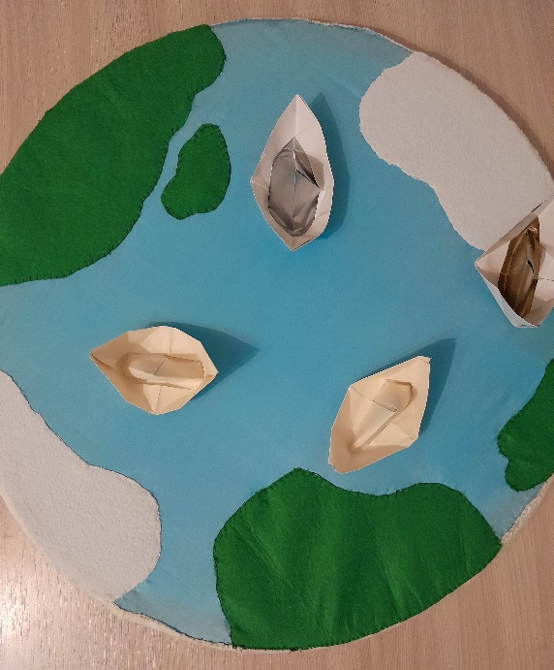
- Игра по дыхательной гимнастике «Кораблики».
Цель игры — развитие длительного, плавного и сильного выдоха, активизация мышц губ.
Кораблики опускаются «на воду». Ребенок дует на кораблик, чтобы он поплыл к другому берегу. Можно устроить соревнование «Чей кораблик быстрее приплывет». Необходимо следить за тем, что воздух нужно набирать через нос, плечи не поднимать. Выдох должен быть длительным, плавным. Условие — кораблик нельзя двигать руками.

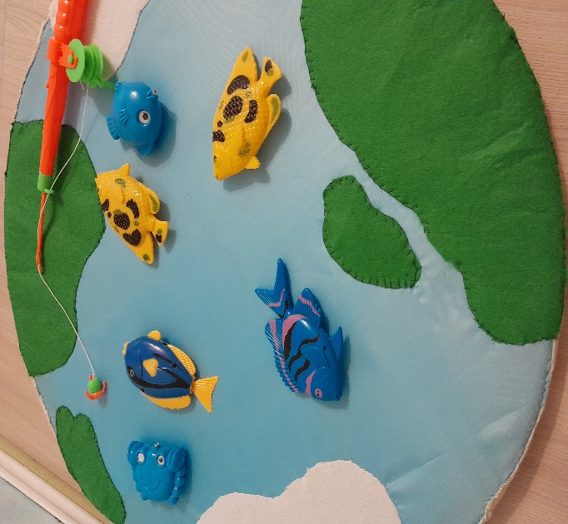
- Игра «Рыбалка». Цель — развивать мелкую моторику рук и координацию.
Воспитатель предлагает детям сходить на рыбалку и удочкой поймать рыбку. Каждому ребенку выдается по одной удочке и пластиковому ведерку и предлагается поймать как можно больше рыбы. Пластиковые рыбки высыпаются на «воду» (голубую поверхность игры). Условие — рыбок нельзя брать руками.

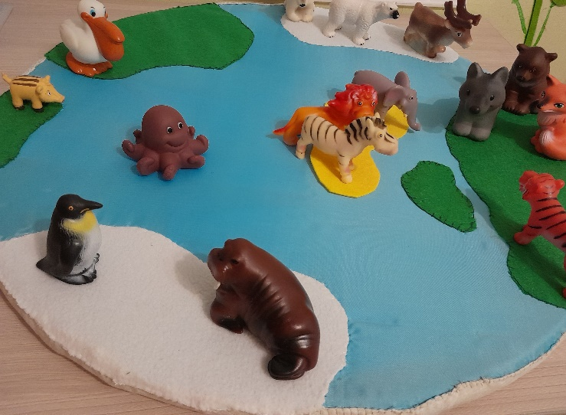
- Дидактическая игра «Изучаем животных разных континентов». Цель игры — расширять познание о животных разных континентов.
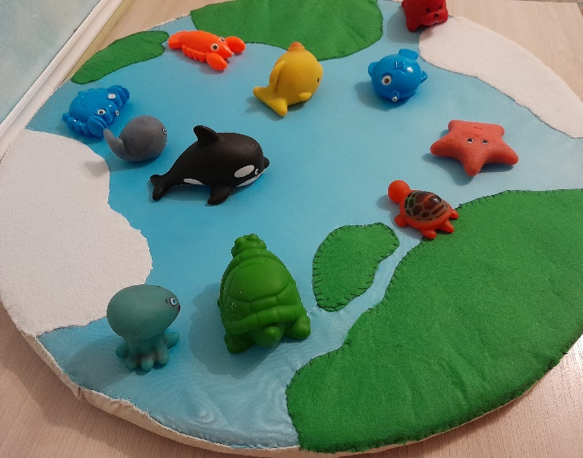
Сперва нужно познакомить детей с животными разных континентов. Можно провести викторины: «Назови животных Африки», «Назови животных Севера», «Назови животных Антарктиды», «Назови лесных животных». Затем совместно с детьми животные расставляются на соответствующие континенты. Далее пособие оставляют в группе для свободной игровой деятельности.

- Дидактическая игра «Изучаем морских животных». Цель игры — расширять представление детей о морских обитателях
Морские животные выставляются соответственно среде их обитания —на «воде». Сперва нужно познакомить детей с морскими обитателями, рассказать об условиях их обитания, питании. Можно провести викторину: «Назови как можно больше морских обитателей». Далее пособие оставляют в группе для свободной игровой деятельности.
Нужно ли говорить о то, что дети с восторгом восприняли такую игру? Поскольку после занятий пособие остается в группе, дети используют игру по своему усмотрению, добавляя в нее все новые элементы из предметно-развивающей среды, обогащают игровой сюжет за счет своей фантазии.
С моей точки зрения, в этом и заключается основное достоинство игр, сделанных своими руками, — они стимулируют детей на осуществление собственных творческих замыслов, побуждают их к творчеству. С другой стороны, воспитатель, который видит живой отклик детей на игру, которая была сделана его стараниями, получает большой эмоциональный заряд и силы для творчества, которые так необходимы при нашей профессии.

